**Часть 1. Работа с облаком LTE-mesh- облако**

**Цель**: обеспечение повышения надёжности доступа к облачным сервисам и службам ЭРА-ГЛОНАС для пользователей автомобильной mesh сети.

**На сегодняшний день:**

Отсутствие стабильного покрытия территории России сетями 2G/3G/4G, используемыми для обеспечения доступа к внешним облачным сетевым сервисам и службам ЭРА-ГЛОНАС, невозможность обеспечения всего существующего автотранспорта соответствующим оборудованием приводит к необходимости разработки и использования альтернативных средств передачи данных между автомобилем и внешними сервисами.

Ключевым вопросом является интеграция мобильных ресурсов с инфраструктурой региона, подразумевающая непрерывную связь автомобиля со службами, управления движением, сервисами ЭРА-ГЛОНАС, сервисным обслуживанием, порталом производителя (обновление ПО автомобиля, зачастую, требует подключения внешнего устройства и значительного времени), соседними автомобилями в заданном радиусе без использования выхода в глобальные сети передачи данных.

Развитие рынка сетевых мультимедийных сервисов, также формирует жёсткие ограничения на гарантированную скорость передачи сетевого трафика, что не может быть реализовано по средствам использования глобальных сетей передачи данных (переведём как WAN или 2G/3G/4G). Кроме того, использование глобальных сетей передачи данных приводит снижению уровня безопасности, и дополнительным расходам со стороны пользователей сети. Сложившаяся ситуация приводит к необходимости организации локальных телекоммуникационных сред в рамках одного или нескольких автомобилей, обеспечивающих необходимое качество передачи данных.

**Выход из ситуации (существующий):**

Автомобиль может содержать устройства для подключения к локальным сетям используя различные технологии, для формирования подключения к различным топологиям и получения доступа к соответствующим сетевым сервисам и данным.

Наиболее распространёнными технологиями передачи данных в беспроводных глобальных сетях являются:

–WiMAX [3] (802.16de) – скорость передачи данных до 75Мбит/с, удалённость абонента – до 10 км;

–LTE дописать характеристики (обеспечивает скорость передачи до 150 Мбит/с, напишем про дальность)

Этим решениям присущи все недостатки, свойственные WAN. Кроме того, существенные ограничения на возможность работы накладывают наличие либо отсутствие прямой видимости (абонент-станция) и ограничение на максимальную скорость передвижения абонентов WiMAX (120 км/ч), что ограничивает возможности использования сети на высокоскоростных магистралях, в горной местности.

Важнейшим требованием при разработке реконфигурируемых устройств является наличие необходимых средств гибкой адаптации и перестройки системы, в том числе на уровне антенных систем. Полный свод требований для стандарта международной подвижной беспроводной широкополосной связи 4G приведен в спецификации IMT-Advanced []. Перечень требований к работе адаптивных антенных систем, использующих динамическое цифровое диаграммообразование, включают стандарты LTE-Advanced и WiMAX. Таким образом, системы 4G будут согласованы с семейством стандартов IMT-Advanced. На пользовательском уровне их будет отличать: высокая скорость (более 100 Мбит/сек. для мобильных абонентов). На технологическом уровне системы 4G будут характеризоваться: полным переходом к модуляции OFDM (работа в условиях переотражений); согласованностью совместной работы на уровне протоколов физического уровня; высокой гибкостью при выборе частотных полос, частотных диапазонов, адаптивной перестройкой методов модуляции; применением наиболее совершенных методов канального корректирующего кодирования.

**Инновация:**

Выходом из сложившейся ситуации может стать интеграция возможностей глобальных сетей и локальных беспроводных технологий, что позволит сократить нагрузку на глобальные сетевые сервисы и обеспечить доступ к ним средствами организации mesh сетей на базе Wi-Fi (802.11abgn).

Многие аналитики по-прежнему серьезно оценивают намерения Wi-Fi Alliance составить реальную конкуренции решениям WiMAX и LTE в секторе мобильной передачи данных для крупных городов [4]. Основной затруднением повсеместного развертывания мобильных сетей 4-го поколения (4G) является высокая стоимость внедрения базовых станций, в то время как Wi-Fi остается сравнительно дешевой и высокопродуктивной технологией беспроводного доступа.

**Проблема:**

Обеспечение реализации беспроводной передачи данных в автомобильных mesh сетях связано с рядом ключевых проблем:

­–совместимость сетевого оборудования;

–снижение затрат на использование новых технологий;

–повышение надежности передачи сообщений.

**Выход из ситуации:**

Повсеместное распространение беспроводных сетей требует совместимости между существующими сетевыми стандартами и протоколами. Совместимость стандартов позволит множеству беспроводных сетей различных производителей, взаимодействовать на физическом, канальном и сетевом уровнях модели OSI.

Разработка универсального реконфигурируемого интерфейса, обеспечивающего доступ как к глобальным и локальным беспроводным сетям позволит объединять устройства с различными интерфейсами беспроводной связи. В настоящее время в корпорации Intel ведутся работы по решению этой задачи на уровне перенастроек радиопередающей системы, адаптируемые к любой среде беспроводной связи. Такой подход является существенно менее дорогим, чем реализация нескольких беспроводных интерфейсов в каждом устройстве. Технология разработки универсального реконфигурируемого устройства, адаптирующегося под конкретные каналы и протоколы передачи данных запатентована корпорацией Intel [2].

**Интеграция мобильных ресурсов подразумевает разработку и широкое использование совместимого сетевого оборудования.**

В ближайшие несколько лет можно ожидать дальнейшего развития линейки Wi-Fi решений в следующих направлениях:

–Освоение частотного диапазона 60 ГГц**.** Wireless Gigabit Alliance (WiGig Alliance) [1] активно работает над освоением технологией Wi-Fi диапазона 60 ГГц с пиковыми скоростями передачи до 7 Гбит/с для сценариев пикосотового покрытия (mesh сетей). Подобное увеличение производительности Wi-Fi является серьезным шагом вперед даже по сравнению с высокоскоростными решениями IEEE 802.11n (до 300 Мбит/с), предполагающими одновременное использование двух или трех пользовательских потоков и объединение двух рабочих радиоканалов по 20 МГц. Ограничивающим фактором данного решения является короткий радиус действия, а также необходимость одновременной поддержки базовых частотных диапазонов Wi-Fi — 2,4 ГГц и 5 ГГц. Перспективы развития «облачных» сервисов на базе высокоскоростного беспроводного доступа Wi-Fi 60 ГГц кажутся вполне реалистичными;

–Развитие решений Wi-Fi Direct [5], позволяющих обеспечить со стандартными скоростями Wi-Fi прямые соединения между самыми различными клиентскими устройствами (коммуникаторы, смартфоны, цифровые фото/видео камеры и др.), минуя традиционные точки доступа и беспроводные маршрутизаторы;

–Поддержка улучшенных решений VoIP с новым набором WFA- протоколов с целью дальнейшего развития конкурентоспособных альтернативных голосовых услуг;

–Развитие ячеистых (mesh) Wi-Fi сетей на базе сравнительно дешевых модулей, каждый из которых по радиоканалу соединен со всеми соседями в зоне радиовидимости. Немаловажным преимуществом ячеистых Wi-Fi сетей также является самоорганизация сетевых модулей и способность восстанавливаться при выходе из строя некоторых узлов. Внедрение спецификации IEEE 802.11s позволит создавать более простые и недорогие сети Wi-Fi с поддержкой альтернативных маршрутов и повышенной надежностью;

–Усовершенствование клиентского опыта Wi-Fi за счет оптимизации взаимодействия с точками доступа. Развитие спецификации IEEE 802.11v нацелено на поддержку механизмов управления параметрами радиосети Wi-Fi в аспекте уменьшения энергопотребления, что будет полезно для автономных модулей не имеющих возможности подзарядки (например, в стоящем автомобиле). В свою очередь внедрение протокола 802.11k для улучшения управления радиоресурсом позволит в сетях Wi-Fi идентифицировать слабые сигналы или зоны неуверенного приема и, соответственно, оптимизировать беспроводное обслуживание.

Использование решений по разгрузке трафика мобильной сети через хот-споты Wi-Fi, даст возможность решить проблему нехватки пропускной способности сетей 2G/3G/4G, избежав при этом значительных затрат. Очевидным шагом развития интерфейсов передачи данных станет внедрение таких функций, как бесшовный роуминг в обоих направлениях между сетями Wi-Fi и 2G/3G/4G.

Hotpsot 2.0 (Next Generation Hotspot — NGH) — промышленная инициатива по развитию межсетевых процедур аутентификации и эстафетной передачи на базе спецификаций Wi-Fi. Иными словами, это решение по поддержке бесшовной эстафетной передачи между сотовыми сетями и хот-спотами Wi-Fi без необходимости в дополнительной авторизации абонента. Развитие решений NGH призвано ускорить процесс поиска и выбора сети Wi-Fi, обеспечить поддержку автоматического входа мобильных устройств в сеть и защищенного доступа к партнерским сетям Wi-Fi.

Типа выводов

Недостатками беспроводных сетей вроде WiMAX, LTE, является требование покрытия передатчиками территории, по которой движется транспортное средство. Wi-Fi, же лишен этого недостатка и позволяет организовывать пикосети, на короткие расстояния, благодаря технологии самоорганизации описанных в стандартах 802.11s и 802.11p.

Перспективным развитием рассматриваемой области в ближайшие годы должна стать:

–разработка универсальных реконфигурируемых беспроводных устройств, обеспечивающих адаптацию к разрабатываемым спецификациям сетевых протоколов, что позволит сократить расходы, по сравнению с использованием многоинтерфейсных узлов и обеспечить совместимость с разрабатываемыми устройствами беспроводной передачи данных;

–внедрение и развитие использования таких технологий, как 802.16e (мобильный WiMAX), что обеспечит взаимодействие движущихся узлов сети на большом расстоянии и их доступ к точкам выхода в облачную среду;

– внедрение и развитие стандарта 802.11ас позволит значительно сократить расходы при обеспечении высокоскоростной связи мобильных устройств на коротких расстояниях, что позволит реализовать надёжный доступ к мультимедийным сервисам. Развитие Wi-Fi Direct позволит реализовать беспроводные сети для обмена данными, как внутри автомобиля, так и с внешней сетью.

**Часть 4 Про глонас и mesh**

Неполное покрытие дорог общего пользования сетями 2G/3G/4G и малая доля автомобилей, оснащённых необходимым оборудованием ограничивает применение сервисов ЭРА-ГЛОНАСС в т.ч. сервисов передачи сообщения об экстренных ситуациях (emergency services), что значительно усложняет работу служб спасения, полиции, врачей. Неполное обеспечение доступом к службам эра-глонасс уменьшает возможность использования сервисов навигации; передачи информацонных сообщений; диагнгостики автомобиля и т.д.

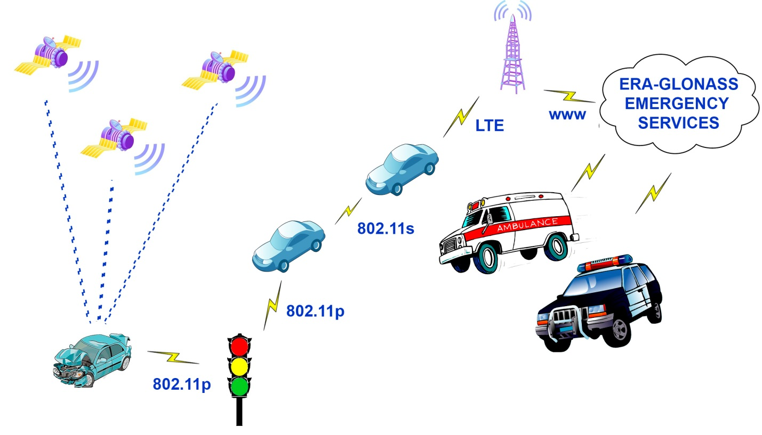Использование альтернативных каналов (рис 1.) и средств передачи данных для передачи сообщений от аварийных автомобилей до интерфейса ЭРА-ГЛОНАСС, расположенного на стороннем автомобиле способно повысить безопастность дорожного движения. В качестве альтернативных средств передачи данных может быть использована mesh сеть на базе подвижных автомобилей реализованная по средствам 802.11s, 802.11p (DSRC – ссылка на Хайта).

Рисунок 1. Использование альтернативных каналов связи

Основной сложностью обеспечения передачи данных при использовании подвижного mesh 802.11s является динамичное изменение структуры сети, требующее использования дополнительных средств для поддержки маршрутизации сетефого трафика. Изменение доступных маршрутов передачи данных во время передачи сообщения приводит в увеличению времени передачи и, возможно, к потере сообщения. Основными параметрами влияющими на свойства подвижной mesh 802.11s сети передачи данных являются скорости движения объектов, территориальное расположение узлов сети, радиус действия передатчиков и время подключения к сети.

В рамках данной работы проводились исследования вероятности доставки экстренного сообщения от аварийного автомобиля до автомобиля, оснащённого интерфейсом эра-глонасс при условии соединения аварийного автомобиля с мобильной mesh сетью.

Исследование возможности доставки сообщения от аварийного автомобиля, неоснащённого оборудованием ЭРА-ГЛОНАСС, средствами 802.11s до одного автомобиля оборудованного 802.11s и ЭРА-ГЛОНАСС на участке 4-х полочного шоссе протяжённостью 800 метров.

Зависимость процента потерь сообщений от максимальной скорости движения автомобилей при плотности потока автомобилей оснащённых интерфейсом 802.11s - 2 машины на 100 метров и одна машина на 100 метров шоссе.

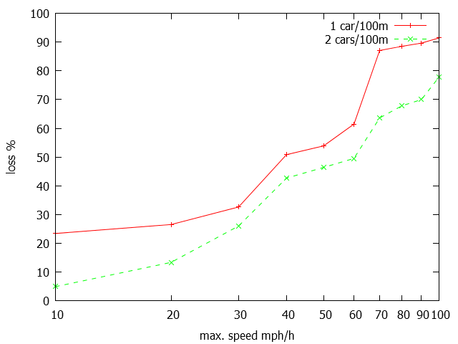

Исследование возможности доставки сообщения от аварийного автомобиля, неоснащённого оборудованием ЭРА-ГЛОНАСС, средствами 802.11s до хотя бы одного автомобиля оборудованного 802.11s и ЭРА-ГЛОНАСС на участке 4-х полочного шоссе протяжённостью 800 метров.

Зависимость процента потерь сообщений от максимальной скорости движения автомобилей при плотности потока автомобилей оснащённых интерфейсом 802.11s - 2 машины на 100 метров и при оснащённости потока автомобилей интерфейсом ЭРА-ГЛОНАСС на 25%, 12%, 6%,3%.

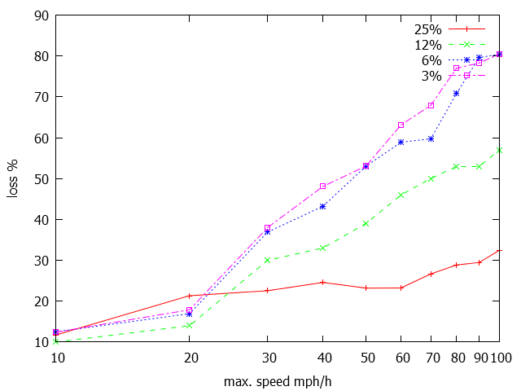 По результатам проведённых экспериментов необходимо отметить то, что оснащение 25 и более процентов автомобилей интерфейсом эра-глонасс при наличии mesh сети средней плотности даёт приемлемые результаты для поддержки использования сервисов эра-глонасс

(старый список литературы)

[1] The Quest for Wireless Gigabit: Recent Advances in the Wireless Physical Layer. Brandon Heller. http://www.cse.wustl.edu/~jain/cse574-06/ftp/phy_trends.pdf

[2] >US2010042396 MULTIPROTOCOL ANTENNA STRUCTURE AND METHOD FOR SYNTHESIZING A MULTIPROTOCOL ANTENNA PATTERN

[3]A Comparative Study between 802.11p and Mobile WiMAX-based V2I Communication Networks

Date of Conference: 27-29 July 2010. Msadaa, I.C.

[4] Mobile WiMAX Assessment in Sub-urban Area to Support TV Broadcasting.

N. COELHO, N. CABRAL, A. PEREIRA, A. ROCHA and A. NAVARRO

[5] Collaborative streaming-based media content sharing in WiFi-enabled home networks

Consumer Electronics. November 2010. Hayoung Yoon